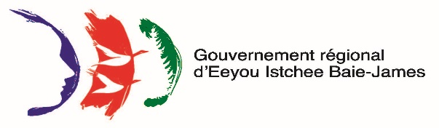

Localité de Villebois

AVIS DE CONVOCATION

Mesdames, Messieurs,

Un avis de convocation vous est adressé par la soussignée, secrétaire-trésorière du Gouvernement régional d’Eeyou Istchee Baie-James - Localité de Villebois, qu’une séance extraordinaire de la localité de Villebois est convoquée, pour être tenue le lundi 21 novembre 2022 à 18 h 30 au Café délices de l’édifice municipal, et qu'il y sera pris en considération les sujets suivants :

ORDRE DU JOUR

- Adoption de l'ordre du jour;
- Dépôt du règlement No. 123 décrétant l’imposition de taxes foncières générales à divers taux, des taxes spéciales et des tarifications pour la fourniture de services municipaux spécifiques pour l’exercice financier 2023;
- Adoption du budget d’opération du Gouvernement d’Eeyou Istchee Baie-James – Localité de Villebois pour l’exercice financier 2023;
- Période de questions;
- Clôture de la séance.

Fait à Villebois, ce 15e jour de novembre 2022

Caroline Chrétien, secrétaire-trésorière

